9年级数学第10课时 函数意义及其图象学习指南

1. **学习目标**
2. 利用函数定义，能判断两个变量是否是函数关系，会求自变量的取值范围；
3. 结合实际问题，能应用函数三种表示方法表示两个变量的关系，并能将之相互转化；
4. 利用函数图象相关知识，会读图、识图、画图，能根据函数图象分析函数的性质；
5. 能利用函数知识解决简单的实际问题.

**二、学习活动任务**

**【任务一】复习函数的定义和三种表示方法，建构知识网络，做到知识之间的融会贯通.**

函数意义

一次函数

二次函数

函数

及其

图象

反比例函数

位置关系反比例函数

解析式

图象

性质

函数的定义：

.

【例1】

判断下列关系式中，*y*是否是*x*的函数.

   

【例2】

判断下列各曲线中，能否表示*y*是*x*的函数.

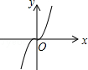 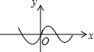 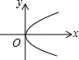 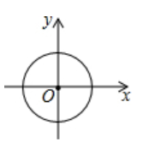

总结：结合图象，判断*y*是否为*x*的函数的关键有哪些？

【例3】根据下列表格给出的数据，判断*y*是否是*x*的函数.

|  |  |  |  |  |  |  |  |
| --- | --- | --- | --- | --- | --- | --- | --- |
| ***x*** | -3 | -2 | -1 | 0 | 1 | 2 | 3 |
| ***y*** | 1 | 3 | 2 | 6 | 5 | 3 | 2 |

|  |  |  |  |  |  |  |  |
| --- | --- | --- | --- | --- | --- | --- | --- |
| ***x*** | 1 | 2 | 3 | 4 | 3 | 2 | 1 |
| ***y*** | 0 | 2 | 4 | 6 | 8 | 10 | 12 |

【中考演练】

（2019年北京中考第24题）

如图，*P*是与弦*AB*所围成的图形的外部的一定点，*C*是上一动点，连接*PC*交弦*AB*于点*D*．



小腾根据学习函数的经验，对线段*PC，PD，AD*的长度之间的关系进行了探究．

**下面是小腾的探究过程，请补充完整：**

（1）对于点*C*在上的不同位置，画图、测量，得到了线段*PC，PD，AD*的长度的几组值，如下表：

|  |  |  |  |  |  |  |  |  |
| --- | --- | --- | --- | --- | --- | --- | --- | --- |
|  | 位置1 | 位置2 | 位置3 | 位置4 | 位置5 | 位置6 | 位置7 | 位置8 |
| *PC*/cm | 3.44 | 3.30 | 3.07 | 2.70 | 2.25 | 2.25 | 2.64 | 2.83 |
| *PD/*cm | 3.44 | 2.69 | 2.00 | 1.36 | 0.96 | 1.13 | 2.00 | 2.83 |
| *AD/*cm | 0.00 | 0.78 | 1.54 | 2.30 | 3.01 | 4.00 | 5.11 | 6.00 |

在*PC，PD，AD*的长度这三个量中，确定的长度是自变量，的长度和的长度都是这个自变量的函数；

**【任务二】画函数图象**

【例4】

求下列各函数的自变量*x*的取值范围.

  

【例5】

汽车原有油9升，行驶1小时耗油1.5升，则剩下油量*Q*与行驶时间*t*的函数是______________，自变量*t*的取值范围为___________.

【中考演练】

（2015年北京中考第26题）

有这样一个问题：探究函数的图象与性质.

小东根据学习函数的经验，对函数的图象与性质进行了探究.

下面是小东的探究过程，请补充完成：

(1)函数的自变量*x*的取值范围是___________；

(2)下表是*y*与*x*的几组对应值.

|  |  |  |  |  |  |  |  |  |  |  |  |  |
| --- | --- | --- | --- | --- | --- | --- | --- | --- | --- | --- | --- | --- |
| *x* | … |  |  |  |  |  |  |  | 1 | 2 | 3 | … |
| *y* | … |  |  |  |  |  |  |  |  |  | *m* | … |

求*m*的值；

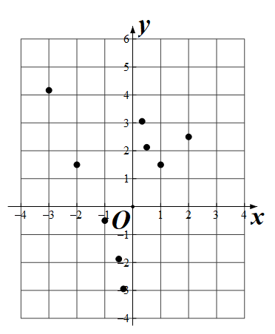(3)如下图，在平面直角坐标系中，描出了以上表中各对对应值为坐标的点，根据描出的点，画出该函数的图象；

（2019年北京中考第24题）

|  |  |  |  |  |  |  |  |  |
| --- | --- | --- | --- | --- | --- | --- | --- | --- |
|  | 位置1 | 位置2 | 位置3 | 位置4 | 位置5 | 位置6 | 位置7 | 位置8 |
| *PC*/cm | 3.44 | 3.30 | 3.07 | 2.70 | 2.25 | 2.25 | 2.64 | 2.83 |
| *PD/*cm | 3.44 | 2.69 | 2.00 | 1.36 | 0.96 | 1.13 | 2.00 | 2.83 |
| *AD/*cm | 0.00 | 0.78 | 1.54 | 2.30 | 3.01 | 4.00 | 5.11 | 6.00 |

（2）在同一平面直角坐标系中，画出（1）中所确定的函数的图象；



**【任务三】函数图象的分析与判断**

函数的性质指的是：____________、____________、____________等.

【中考演练】

（2015年北京中考第26题）

(4)进一步探究发现，该函数图象在第一象限内的最低点的坐标是，结合函数的图象，写出该函数的其他性质（一条即可）：

.

（2019年北京中考第24题）

（3）结合函数图象，解决问题：当*PC*=2*PD*时，*AD*的长度约为 cm．

（2019年昌平二模第8题）

小明和小华是同班同学，也是邻居，某日早晨，小明7：40先出发去学校，走了一段后，在途中停下吃了早餐，后来发现上学时间快到了，就跑步到学校；小华离家后直接乘公共汽车到了学校．如图是他们从家到学校已走的路程*s*（米）和所用时间*t*（分钟）的关系图．则下列说法中正确的是（ ）

①小明家和学校距离1200米；

②小华乘坐公共汽车的速度是240米/分；

③小华乘坐公共汽车后7:50与小明相遇；

④小华的出发时间不变，当小华由乘公共汽车变为跑步，且跑步的速度是100米/分时，他们可以同时到达学校.

(A)①③④ (B)①②③ (C)①②④ (D)①②③④

（2019年东城二模第8题）

如图1，动点*P*从菱形*ABCD*的顶点*A*出发，沿*A*→*C*→*D*以1*cm*/*s*的速度运动到点*D*．设点*P*的运动时间为*x*(*s*),△*PAB*的面积为*y*(*cm*2).表示*y*与*x*的函数关系的图象如图2所示，则*a*的值为（ ）

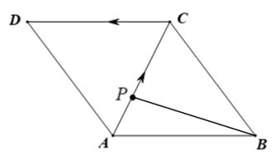 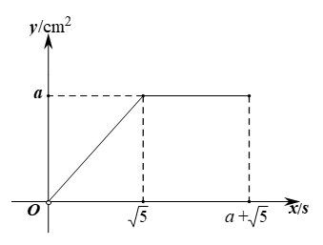

图1 图2

A． B． C． 2 D．2

1. **学习了本节内容，你有哪些反思？**